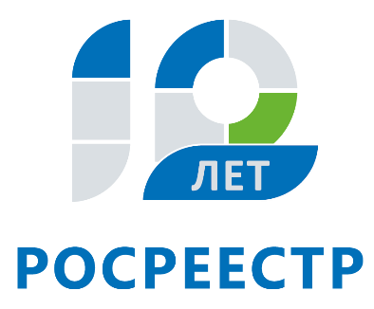
Управление Федеральной службы
государственной регистрации,
кадастра и картографии
по Иркутской области

Электронные услуги Росреестра: проще и дешевле
Количество документов, направленных в Управление Росреестра по Иркутской области в электронном виде, с августа по октябрь выросло почти на 30%. Так, если в августе на государственный кадастровый учет и государственную регистрацию прав в ведомство поступило 1470 электронных заявлений, в октябре их количество составило 1896. Всего с января по октябрь Управлением принято более 17 тыс. электронных пакетов документов.
Напомним, что получить услуги Росреестра можно в «личном кабинете» на официальном сайте ведомства (www.rosreestr.ru). Пользователь «личного кабинета» может подать документы на кадастровый учет, регистрацию прав, предоставление сведений из Единого государственного реестра недвижимости (ЕГРН). Сервис также позволяет отслеживать статус исполнения обращения. В «личном кабинете» правообладатель может получить информацию о принадлежащих ему объектах недвижимости (о кадастровом номере, адресе, площади, кадастровой стоимости объекта, правах и обременениях недвижимости) и отслеживать изменения характеристик своих объектов недвижимости, в том числе наложение или прекращение арестов и обременений права. Также собственник недвижимости может подать заявление о внесении в ЕГРН записи о невозможности проведения любых действий с недвижимостью без своего личного участия.
«Обращение за государственными услугами через сайт Росреестра – это существенная экономия времени и бюджета. Во-первых, не нужно посещать МФЦ. Во-вторых, по электронным документам срок оказания услуг максимально сокращен. В-третьих, электронные документы обходятся заявителям в разы дешевле. Например, если гражданин подаст через сайт Росреестра заявление на регистрацию прав, то государственная пошлина сократится практически на треть», - отмечает помощник руководителя Управления Росреестра по Иркутской области Михаил Жиляев.
Вход в «личный кабинет» на сайте Росреестра осуществляется с помощью подтвержденной учетной записи на портале государственных услуг (www.gosuslugi.ru).
Также документы, поданные с помощью сайта Росреестра, потребуется удостоверить электронной подписью. Получить электронную подпись можно в удостоверяющем центре Росреестра, открытом на базе филиала «Федеральной кадастровой палаты Росреестра» по Иркутской области. Заявку на получение электронной подписи можно сформировать на сайте Удостоверяющего центра (http://uc.kadastr.ru/).

Ирина Кондратьева
специалист-эксперт отдела организации, мониторинга и контроля
Управления Росреестра по Иркутской области

